AUDYT EFEKTYWNOŚCI SYSTEMU REKRUTACJI
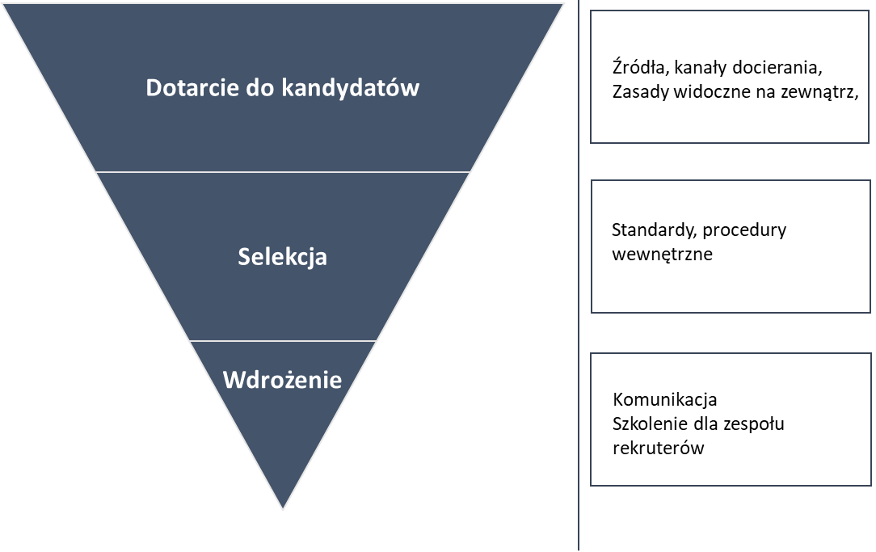

W obecnej rzeczywistości biznesowej efektywność metod rekrutacji i selekcji jest absolutnie kluczowa dla zapewnienia pracowników niezbędnych do funkcjonowania biznesu.
Dodatkowo istotne jest pozyskiwanie pracowników właściwych i utalentowanych, a sprzyjać temu może prostota oraz spostrzegana „przyjazność” procesów rekrutacji.
Ważnym czynnikiem procesów rekrutacji jest zmieniające się na coraz bardziej rygorystyczne środowisko prawne, a także wzrastająca świadomość samych kandydatów i wrażliwość na choćby drobne uchybienia w procesie rekrutacji.
Dlatego też system rekrutacji w każdej organizacji powinien spełniać najwyższe standardy jakościowe i prawne i tworzyć zarazem jedną spójną całość.

Audyt procesów rekrutacji obejmuje:
- zgodność z przepisami tzw. RODO
- przegląd procedur rekrutacji i regulaminów wewnętrznych
- ocenę stosowanych metod wyboru kandydatów
- ocenę ryzyka zaistnienia dyskryminacji w procesie rekrutacji i zatrudniania
- ocenę ryzyk stosowanych narzędzi rekrutacyjnych
- ocenę informacji przekazywanych kandydatom biorącym udział w procesie rekrutacji
- skuteczność samego procesu rekrutacji
- ocenę kluczowych wskaźników efektywności procesów rekrutacji
- ocenę procesu wdrożenia nowych pracowników w organizacji jako integralnego elementu wdrażania kandydata do organizacji i na nowe stanowisko pracy

Efektem końcowym audytu jest raport z kluczowymi obserwacjami i wnioskami, rekomendacja zmian w regulacjach wewnętrznych dot. procesów rekrutacji wraz
z zaproponowaniem konkretnych zapisów i działań oraz rekomendacje dot. procesu komunikacji z kandydatami. Raport obejmuje też wskazanie potencjalnych ryzyk prawnych oraz rekomendacje eliminujące ryzyka. Innym efektem końcowym może być przeprowadzenie specjalnie zaprojektowanego warsztatu dla zespołu rekrutacji dot. np. skutecznego zarządzania systemem rekrutacji w firmie lub prawnego ABC rekrutera.
W ramach działań postaudytowych możemy zaprojektować wszelkie regulacje związane
z procesem oraz pomóc w ich skutecznym wdrożeniu (np. program poleceń pracowniczych, polityka rekrutacji dla kandydatów, wzory upoważnień i pełnomocnictw).

Każde badanie projektowane jest tak, żeby uwzględnić specyfikę Klienta oraz jego potrzeby biznesowe i prowadzone jest w ścisłej współpracy z działem HR i zespołem rekrutacji.
Diagnoza efektywności systemu rekrutacji może obejmować całość procesu lub jego wybrane elementy (np. zgodność z RODO, wdrożenie pracownika, komunikacja
z kandydatami, procedura rekrutacji).

